**kali更换国内源教程--解决更新源出现: 无法安全地用该源进行更新，所以默认禁用该源的解决方法**

**第一步执行命令**

rm -rf /etc/apt/sources.list.d

这是因为2020版kali对更新源的问题做了安全加固，不执行这条命令会出现    无法安全地用该源进行更新，所以默认禁用该源的解决方法

**第二步找到 /etc/apt/sources.list源配置文件修改为**

**#中科大**

**deb http://mirrors.ustc.edu.cn/kali kali-rolling main non-free contrib**

**deb-src http://mirrors.ustc.edu.cn/kali kali-rolling main non-free contrib**

**#阿里云**

**deb http://mirrors.aliyun.com/kali kali-rolling main non-free contrib**

**deb-src http://mirrors.aliyun.com/kali kali-rolling main non-free contrib**

**#清华大学**

**deb http://mirrors.tuna.tsinghua.edu.cn/kali kali-rolling main contrib non-free**

**deb-src https://mirrors.tuna.tsinghua.edu.cn/kali kali-rolling main contrib non-free**

**#163**

**deb http://mirrors.163.com/debian wheezy main non-free contrib**

**deb-src http://mirrors.163.com/debian wheezy main non-free contrib**

**deb http://mirrors.163.com/debian wheezy-proposed-updates main non-free contrib**

**deb-src http://mirrors.163.com/debian wheezy-proposed-updates main non-free contrib**

**deb-src http://mirrors.163.com/debian-security wheezy/updates main non-free contrib**

**#东软大学**

**deb http://mirrors.neusoft.edu.cn/kali kali-rolling/main non-free contrib**

**deb-src http://mirrors.neusoft.edu.cn/kali kali-rolling/main non-free contrib**

注意：理论上安装你需要的那个，不过我一般都是全部复制进去**保存退出**

效果图如下：（红色是我复制粘贴上去的）

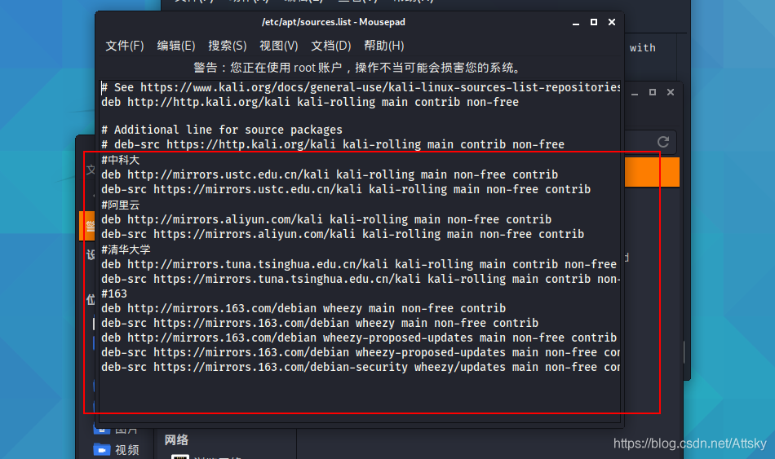

**第三步 修改这个文件（**/etc/apt/apt.conf.d/70debconf**）**

cd /etc/apt/apt.conf.d

chmod 777 70debconf

vim 70debconf 或者gedit 70debconf

Acquire::AllowInsecureRepositories “true”; #注意：True的引号一定要是英文

**第四步打开命令行窗口依次输入**

更新软件 &强制更新

1. apt-get update &apt-get upgrade
2. apt-get dist-upgrade

删除过时的安装包

apt-get clean

**第五步重新启动kali**

reboot

重启后，就可以安装你想安装的软件了，前提示你更新的源仓库中得有你想要的的那个软件

----------------------------------------华丽的分割线------------------------------------------------